南通开发区星湖小学保安用品询价公告

一、项目名称：南通开发区能达小学保安用品采购
项目编号：NTKFQSX20190723001
二、投标单位要求：
1、 具有独立订立合同的能力；具备所投货物的生产和售后服务的能力；具有提供招标范围内所有货物及提供相关伴随服务的能力；
2、投标单位投标时需提供营业执照复印件。
三、供货内容明细
序号 | 项目 | 规格要求 | 单位 | 数量 | 参考图案
1 | 保安特勤服 | 聚酯纤维材质，黑色，每套含夏装2套，春秋装2套，棉服1件，长袖衬衫2件。含徽章。单帽2个 | 套 | 6
2 | 盾牌 | 透明聚碳酸酯pc材质 | 个 | 5 | 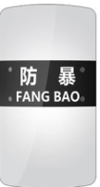
3 | 强光手电 | 可充电 | 个 | 5 | 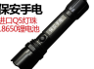
4 | 防刺背心 | 20层PE防刺布 | 个 | 5 | 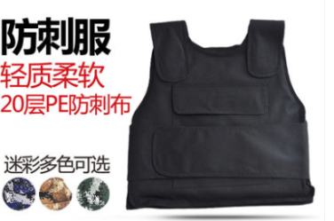
5 | 防割手套 | 五级防割刺 | 副 | 5 | 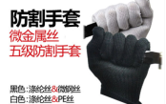
 | 保安执勤战术腰带 | 尼龙 | 个 | 5 | 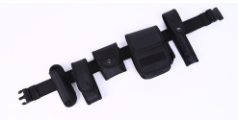
6 | 防爆腰叉 | 加厚不锈钢可伸缩 | 个 | 5 | 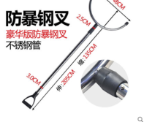
7 | 防爆脚叉 | 加厚不锈钢可伸缩 | 个 | 5 | 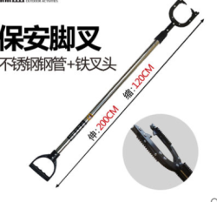
8 | 头盔 | PE材质防爆 | 个 | 5 | 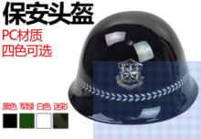
9 | 防爆橡胶棍 |  | 个 | 5 | 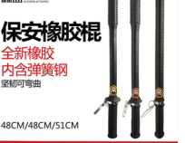
10 | 辣椒水喷剂 |  | 个 | 5
11 | 对讲机 | 通话距离3千米 | 台 | 8 | 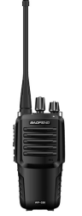
 | 合计：

五、报价注意事项：
1、所有报价文件密封在一个密封袋中，并在密封袋上标明供应商名称。报价文件包括报价表及资格证明。
2、本项目最高限价：14000元
3、报价表必须加盖单位公章后方为有效。文件报价文件请于2019年7月29日上午9点密封送到能达小学五楼会议室。
4、报价评审：报价截止时间后，对收到的合格的报价文件组织评审，在符合要求、质量和服务相等的前提下，以提出最低报价的单位作为供货方。
六、联系人：茅志刚 联系电话：89101200
南通开发区能达小学
2019年7月23日

